1111111111111111112



预 研 报 告

Research Report

NO. BW-20161127

项目名称 利用静力水准仪和多节点传感器对装配线型架轨道地面沉降的长期稳定性监测

目标客户 中国商用飞机有限责任公司

方案提供 无锡北微传感科技有限公司

合作单位 北京大学软件与微电子学院

研发单位 无锡北微研发部



**利用静力水准仪和多节点传感器对装配线型架轨道地面沉降的长期稳定性监测**

**一、大飞机项目的战略意义**

大飞机一般是指起飞总重超过100吨的运输类飞机，包括军用大型运输机和民用大型运输机，也包括一次航程达到3000公里的军用或乘坐达到100座以上的民用客机。从地域上讲，我国把150座以上的客机称为大客机，而国际航运体系习惯上把300座位以上的客机称作“大型客机”，这主要由各国的航空工业技术水平决定的。大飞机事业是大国的名片，是现代工业之花，我国作为世界大国必须要自行研发大飞机，这就和航空母舰象征着大国海军的战略意义一样的，喷气式大客机甚至是包括喷气式超大型运输机在内的大型飞机就是大国象征的一部分，有了大国重器，有了高科技装备，我国在国际上就能够得到更多的话语权，能够得到更多国际社会的尊重，这表达的是一个国家实力的程度。

**二、目前遇到的问题**

在使用型架进行机身固件装配时，由于型架两侧轨道受力不均匀，会导致地面沉降程度有差异，而飞机的固件装配是需要高精度对准的。因此，在进行装配时，需要对其进行校准，目前所用的方法是使用激光进行校准，校准时间为1~2天，严重制约了大飞机的生产效率，因此，希望找到一种更为有效的校准方式，期以缩短大飞机的生产周期。

**三、拟解决方案——使用卡尔曼滤波进行快速校准**

**卡尔曼滤波算法简介**

卡尔曼滤波（Kalman Filtering）是一种利用线性系统状态方程，通过系统输入、输出和观测数据，对系统状态进行最优估计的算法。不同于传统频域滤波，卡尔曼滤波将信号和噪声的统计性质引进了滤波理论，在假设信号和噪声都是平稳过程的条件下，在时域内，利用最优化方法对信号真值进行估计，达到滤波目的。

经过50多年的发展，卡尔曼滤波已经形成一个比较完整的理论体系，并且成功应用于航空航天、工业控制等领域。但随着应用领域的不断扩大，滤波对象不确定性的不断提高，滤波器精度、稳定性和时效性的需求不断增加，传统KF已经不能满足更高的要求，在实际应用中主要有：

1. 滤波限制条件苛刻。

它要求系统模型精确、误差分布已知，但系统实际工作过程中，模型发生变化、噪声分布改变，都会导致滤波精度下降甚至发散。

1. 计算机字长有限

传统KF没有考虑具体数字微处理器实现的精度是有限的，这会导致协方差矩阵非正定甚至奇异，进而导致滤波失效。

1. 观测数据突变。

实际应用中，由于传感器故障或外部条件的变化，极有可能出现量测数据突变，即野值。这会严重影响滤波器的敛散性，产生误差较大状态估计。这对滤波器的鲁棒性有较高要求。

针对上述问题，很多学者对卡尔曼滤波进行研究扩展，如扩展卡尔曼滤波、平方根滤波、衰减记忆滤波、H∞滤波、无迹卡尔曼滤波、自适应卡尔曼滤波等。由于上述方法是从不同角度进行的改进优化，所以这些方法和思想可以联合使用，以达到较好的滤波效果。

**3．1卡尔曼在沉降监测的应用**

依靠铁轨进行作业的工具，如火车、虎门吊，最重要的两个要求是高平顺性和高稳定性，这两个特点也就决定了铁轨沉降变形监测的意义与重要性。

使用卡尔曼滤波对变形监测已广泛应用于高层建筑、桥梁、大坝、边坡等工程，相关的研究工作有王利的KF在大坝动态变形监测数据处理中的应用；朱建等应用KF对西安某高楼的垂直位移的数据监测和处理；何秀凤运用KF对云南小湾水电站边坡的GPS变形监测数据进行处理，卡尔曼滤波应用成熟且取得良好的效果。然而，由于铁路铁轨的特殊性和长期有效监测的难度，对其沉降的相关研究不是很多。沉降监测数据是一组离散时间序列，蕴含了非常丰富的形变信息，为了更好发掘这些数据从而得到所需要的最优估计值，需要合理建立系统模型，采用合适卡尔曼滤波模型，进行综合分析后，对沉降进行预测分析。

通过在轨道两侧布置**静力水准仪**和**倾角传感器**，得到轨道沉降的基本数据。然后按照下面三个步骤进行计算：

1．根据已知的实际装配过程，抽象出具体的数学模型，模型的动力学方程 抽象为：





2．利用卡尔曼滤波估计当前k时刻的沉降量，并预测k+1时刻的沉降量，给出线性最优解。以下是卡尔曼滤波的时间更新方程和量测更新方程。











3.与当前已有的检测手段(激光检测)进行对比，对滤波过程进行优化，直至达到生产要求，得到精确的沉降数据。

**基本的流程框图如下所示：**

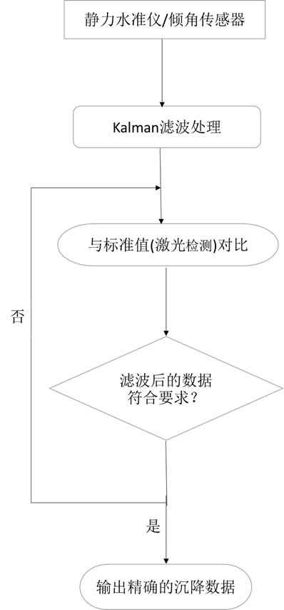

**3．2安装施工示意图**

**3．2.1静力水准仪的现场布置**

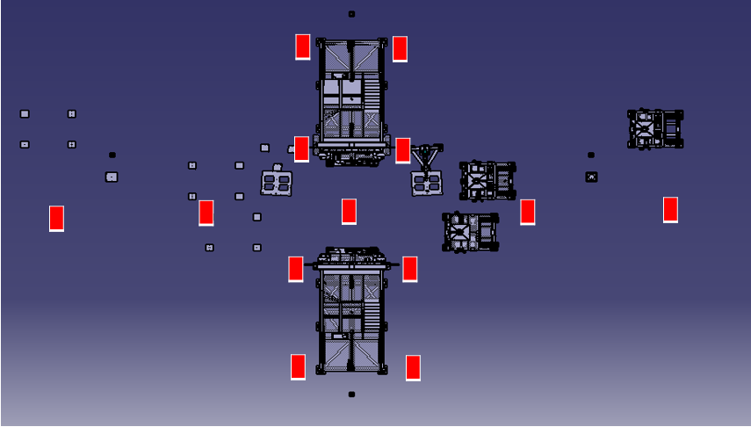

红色位置代表静力水准仪的安装位置，总共安装13个静力水准仪，分别为每个型架地面安装4个静力水准仪，型架中间基线平均分布5个静力水准仪。静力水准仪沉降精度为0.2mm。

静力水准仪的性能指标

量程：(140~150/240)mm

允许最大误差：±0.2mm、±0.5mm、±1mm、±1.5mm、±2mm

工作温度：-20℃~+80℃

信号输出：R485 输出

**3．2．2多节点传感器的现场布置**

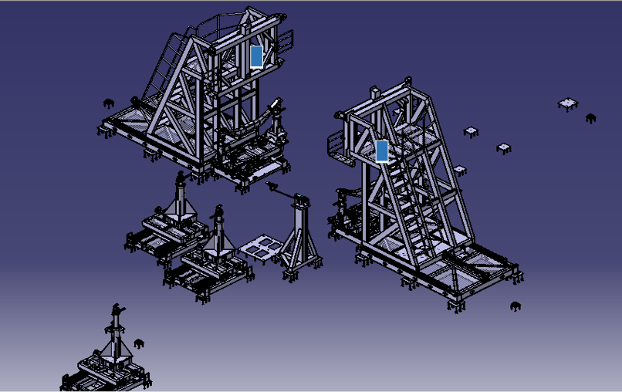

蓝色位置代表多节点传感器的安装位置，总共安装2个传感器，分别为每个型架塔吊平台平面安装1个传感器，传感器平台平面监测精度为0.001°

倾角传感器的性能指标

|  |  |  |  |  |
| --- | --- | --- | --- | --- |
| **性能指标** | | | | |
| 测量范围（°） |  | ±5 | ±15 | ±30 |
| 测量轴 |  | X-Y | X-Y | X-Y |
| 零点漂移（°/℃） | -40℃～85℃ | ±0.0007 | ±0.0007 | ±0.0007 |
| 输出频率（Hz） |  | 100 | 100 | 100 |
| 分辨率（°） |  | 0.0005 | 0.0005 | 0.0005 |
| 精度（°） | 常温 | 0.001 | 0.002 | 0.005 |
| 波特率 |  | 2400~  115200 | 2400~  115200 | 2400~  115200 |
| 抗冲击 | 2000g,3Times/Axis | | | |
| 重量 | 320g（Without Box） | | | |

**3．3多节点传感器对塔吊平台监测应用方案**

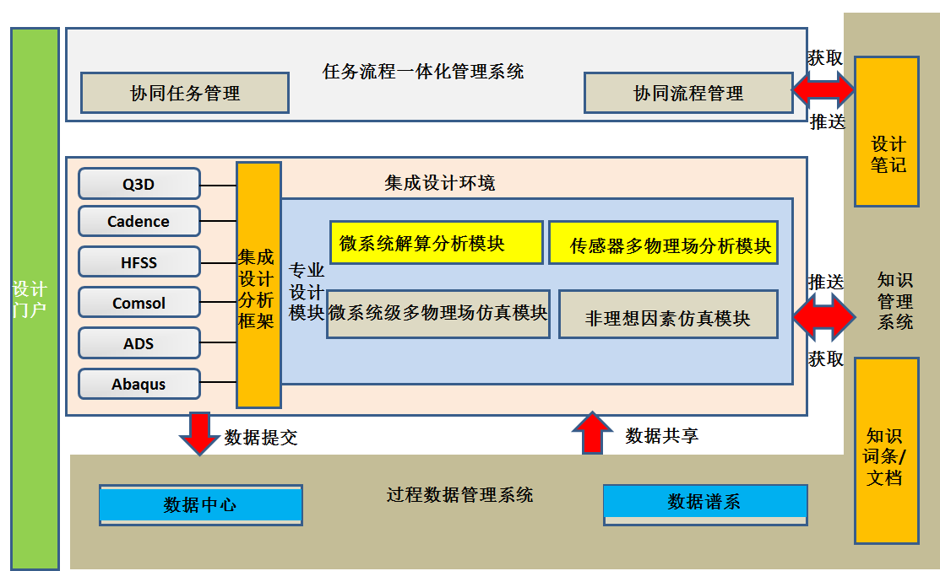

本方案将以多年来的研究工作为基础，重点包括：MEMS器件工艺技术、芯片上系统技术、姿态传感器集成技术、智能信号处理技术和其它相关技术，开展本项目的研究工作，实施步骤如下：

第一阶段，以现有工作为基础，针对MEMS器件的工作机理和原始误差进行分析，在理解微惯尺度的基础上，结合宏观信号的表现，从系统的角度分析误差，并进行系统的补偿。

第二阶段，搭建组合的MEMS姿态传感微系统，并利用多冗余技术、先进集成技术和智能信号处理技术提高MEMS姿态传感微系统的整体精度。因为项目组前期完成了对器件参数的提取，因此可以进一步的提取系统级的误差参数，利用初始校准技术、滤波技术和智能处理技术得到鲁棒、可靠的传感微系统。

第三阶段，将MEMS姿态传感微系统安装到型架的底盘上，并对型架的底盘的倾斜角进行测量，对两个底盘的相对位置误差进行分析，便于型架的底盘方位校准。

**3．4塔吊平台调平**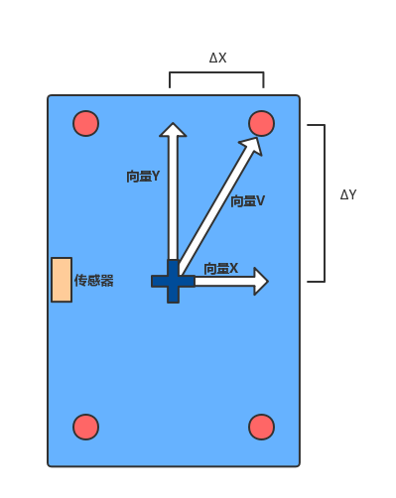

右图为平台的俯视图

图片介绍：

1. 淡蓝色背景表示**转台面**
2. 位于四个角的橙色圆圈表示**平台支撑柱**所在位置
3. 平台面中心处深蓝色的十字表示**平台的中心点**
4. ΔX, ΔY分别表示平台支柱与平台中心在X，Y方向上的距离

问题分析：

1. 假设4个平台支柱(橙色圆圈)关于平台中心对称，那么只用一组ΔX, ΔY即可表示四个支撑轴与平台中心的距离
2. 设Δ表示ΔX与ΔY中的较大值，即Δ=MAX(ΔX, ΔY)
3. 以平台建立坐标系，水平方向的白色箭头表示,竖直方向的白色箭头表示,另一个向量由平台中心指向支撑柱(在此处以分析右上角的支撑轴为例)，其中表示支撑柱的高度(假设初始高度为0), 同时可知
4. 由第3条可知，若想要通过调整支撑柱高度控制平面姿态，只要得到指定姿态的和，即可计算出，从而由的竖直方向分量计算出各个支撑轴应转动到的高度
5. 假设平台先绕X轴旋转 度，再绕Y轴旋转度，由旋转矩阵可得



其中和的Z方向分量(各自的最后一项)可由传感器得到，从而可以计算出完整的和，再由得到,即可得到图示右上方支撑柱的高度，同理，其他支撑柱的高度也可以用此方法得到，四个支撑柱都到达指定位置后，可以将一个平台移动到的指定姿态

1. 如果两个平台都可以独立的转动到指定角度，就相当于完成了两平面的调平，也可以完成相对调平